Webchat 移植步骤

介绍将微信相关代码如何移植到SDK1.3.9上

1) 将\nxp_weixin_airSync2.2.0_260_SDK1.3.7_Rev.1.0\BLE\prj_wxps\src 中的文件AES.c,AES.h,crc32.c,crc32.h,epb.c,epb.h,epb_MmBp.c,epb_MmBp.h,md5.c,md5h 放到\QBlue-1.3.9\Projects\BLE\prj_qpps\src 目录里，并添加到qpps工程中。

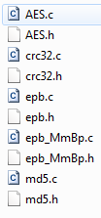 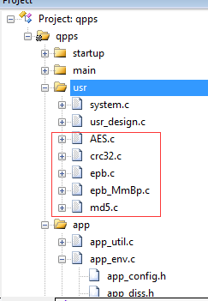

2)

将\nxp_weixin_airSync2.2.0_260_SDK1.3.7_Rev.1.0\nxp_weixin_airSync2.2.0_260_SDK1.3.7_Rev.1.0\BLE\src\profiles\wxp 文件夹copy放到QBlue-1.3.9的 \BLE\src\profiles 文件下 并将wxps.c和wxps_task.c添加到工程中

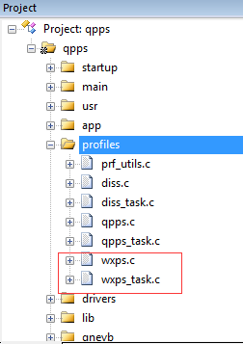

3)

将

\nxp_weixin_airSync2.2.0_260_SDK1.3.7_Rev.1.0\nxp_weixin_airSync2.2.0_260_SDK1.3.7_Rev.1.0\BLE\src\app\wxps 文件夹copy放到QBlue-1.3.9的 \BLE\src\app文件下 并将app_wxps.c和app_wxps_task.c添加到工程中

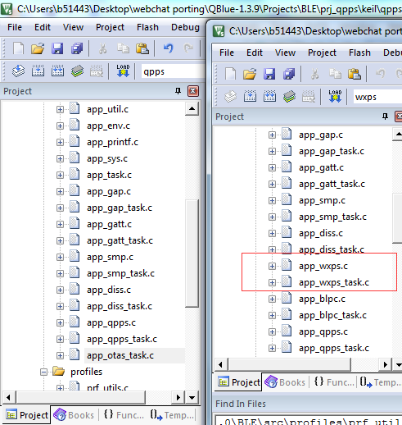

4) 修改

移植文件4-18 相关文件，每个文件夹中_O.c 的文件为SDK1.3.9中的原始文件

可以用比对软件对比修改的部分。